Export base Gestan
Vous pouvez exporter la base de donnée de Gestan :
- soit pour utiliser Gestan sur un autre support, comme une clé USB ou un disque dur externe. Dans ce cas, la base ne sera pas compressée, et tous les fichiers nécessaires à l'exécution de Gestan sur le support externe seront exportés également.
- soit pour réaliser un backup de la base à un instant donné. La base sera alors compressée au format zip, et pourra être importée ultérieurement, si la version du programme lors de l'importation est identique à la version des données.
Ce programme n'est disponible que pour les versions autohébergées de Gestan. En cloud utilisez le programme de compression.

Utilisation de l'écran
En Local : Accès via Outils → Administration → Exporter la base Gestan.
Voir aussi la page “Gestan sur une clé USB” et “Structure des répertoires” pour mieux comprendre de quoi il s'agit.
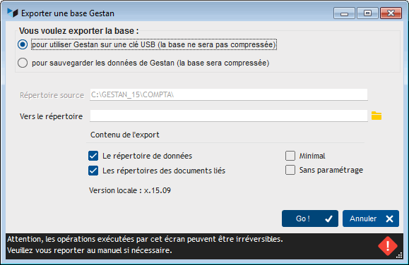
Le répertoire source est celui de la base sur laquelle vous êtes connectée, dans lequel sont stockées les données à exporter.
Le champs Vers le répertoire est le répertoire vers lequel vous voulez exporter les données du répertoire source.
Vous pouvez exporter :
- le répertoire des données (celui qui contient les fichiers .fic, .mmo, .ndx)
- le répertoire des documents liés (celui qui contient les fichiers liés aux contacts)
Il faut sélectionner au moins l'une de ces deux options.

Export pour utilisation sur clé USB
Cette fonction permet de générer une arborescence de fichiers qui permet d'utiliser Gestan sur une clé USB, dans le mode “application portable” : le programme exécutable ainsi que les données sont installés sur la clé USB.
Ainsi, le programme exporte sur votre clé :
- les bibliothèques dynamiques (dll) nécessaires
- les fichiers du répertoire RESSOURCES
- les données gérées par Gestan (DATABASE), et les fichiers externes éventuellement dans DOCUMENTS
- et les fichiers de programme
Si la case Minimal est cochée, les librairies dynamiques ne seront pas copiées, ni le répertoire RESSOURCE : vous pouvez cocher cette case quand votre support externe contient déjà ces fichiers (si vous avez fait un export “non minimal” précédemment, ils y sont), le temps d'export est raccourci.
La case Sans paramétrage permet de ne pas exporter les paramètres généraux ni les paramètres utilisateur. Cela permet de ne pas avoir à modifier les réglages de paramétrage que vous avez fait sur votre clé USB (par exemple, vous faites un premier export. Puis, utilisant le programme sur clé USB, vous décochez l'affichage de la todo list et du chrono. Au second export dans le même répertoire, si cette case est cochée, votre paramétrage sera conservé et vous n'aurez pas à le refaire.)
TIP Gestan va générer un fichier de connexion spécial USB, précisant que la connexion doit passer obligatoirement par l'écran de login. En effet, les clés USB se perdant facilement, afin de protéger vos données, il est vivement conseillé de ne pas activer la fonction de mémorisation du mot de passe.

Export pour sauvegarde
Cet export zippé est une sauvegarde normalement destinée à la préservation des données : dans ce cas, les bibliothèques dynamiques et le répertoire ressources ne sont pas sauvegardés, puisqu'ils font partie du fichier d'installation de Gestan.
Vous pouvez utiliser cette fonction pour conserver une “photo” de votre base à un moment donné. Pour une sauvegarde, ce n'est pas idéal : en effet, des données de production modifiées tous les jours doivent être sauvegardées tous les jours, il est vivement conseillé pour cela d'utiliser un programme de sauvegarde automatique.
TIP Ne modifiez pas le nom des archives d'export zippées ! En effet, Gestan utilisera ce nom d'archive pour contrôler la version des données, au moment de l'import.


Autres articles “Outils”
Connexion à Gestan
Démarrage rapide
Export base Gestan
Gestan sur une clé USB
Import base Gestan *
Importation de données dans Gestan
Importer des contacts Google/Outlook
Importer des contrats dans Gestan
Importer des pièces dans Gestan
Importer des traductions produit
Importer un plan comptable
Les procédures compilables
Minification de la base
Réaffectation des contacts par région
Réaffectations en masse
Réimputation des écritures
Réindexation / Maintenance des fichiers HFSQL
Réinitialisation de fichiers
Réinitialisation des catégories
Réinitialisation des champs complémentaires
Structure des répertoires Gestan
Suppression de pièces en masse
Transférer vos données au support technique
Trucs et astuces
Versions de Gestan
Zipper la base

